《毛泽东思想与中国特色社会主义理论体系概论》实践教学手册

学 院 | 统计学院 |  | 学号 | 1704980710
班 级 | 统计1705班 |  | 姓名 | 何涛
实践项目 |  | 分值 | 得分 | 实践总分 | 指导教师
1. 社会调研报告 |  | 50分
2. 经典阅读 |  | 35分
3. 视频观感 |  | 15分
说明 | 1.本课程实践教学学时为32学时，占2学分，利用课外时间进行。  2.每位同学必须完成三项实践活动；三项实践活动总分按100分计，所得成绩*30%计入本课程总分。（本课程总分=实践成绩*30%+期末成绩*60%+平时成绩*10%构成。）  3.社会调研和经典阅读2项为必选项目，必选项目外请在视频观感、参观考察、社会公益活动中再自由选择1项完成。要求调研报告不少于2500字，经典阅读报告不少于1000字。请将所选项目类别填写在上面表格的实践项目3处。所有实践项目要求自主完成，如发现有完全抄袭者，该项目报告计0分。  4. 社会调研可以结组进行，每小组成员3-4人，合理分工，共同完成调研报告。社会调研活动增强安全意识，杜绝安全事故发生。  5. 实践活动报告（作业）统一按后面提供的各类项目对应的表格填写，必要时可以自由增加篇幅但不得改变表格的栏目布局。  6. 所有实践活动的题目均可自选或自拟，后面所附的题目仅供参考。  7. 请将本页作为封面，依实践项目顺序左侧装订成册。请各位同学于16周前完成上交，所选三项内容要求字体、字号、行间距等格式一致。

《毛泽东思想与中国特色社会主义理论体系概论》社会调研报告
姓 名 |  | 何涛 | 学号 | 1704980710 | 专业 | 统计
时 间 |  | 2019 年 10月 3 日 至 2019 年 12 月 05 日
题 目 |  | 电子竞技游戏对长安区大学生的影响
调  研  报  告  概  要 | 一、调研目的  电子游戏自问世起，就成了众多大学生的主要乐活并以不同形式影响着大学生。伴随着电子游戏自问世起，就成了众多大学生的主要乐活并以不同形式影响着大学生。当今我国电子游戏产业发展蒸蒸日上，截止2010年，中国的网络游戏玩家已经达到了6000万人，有300多家网络游戏公司，其市场收入达17亿美元。从一开始的无人问津到如今的老少皆宜，已经逐渐完善成为一套体系。而电子游戏的受众对象绝大多数来自于高校学生。由于大学生学习任务相对来说较为轻松，有着丰富的课余生活，于是电子游戏在大学生中颇受热爱。我国当代大学生是未来我国社会主建设需要的高素质尖端人才，然而，电子游戏使得很多大学生沉迷于此，无法自拔，从而荒废自己的学业。作为一项放松身心的活动变成大多数人口中的网络成瘾是非常不幸的。我们的出发点就是想要知道电子游戏的发展究竟是对大学生有多么大的影响。因为电子游戏发展至今，已经成为了社会中不可或缺的产业链之一，它的存在是有意义的，也获得了越来越多人的认可，因此，我们想要了解在我们生活的大学环境里，电子游戏占据了多大的比重以及学生们对它的看法。对于我们大学生来说，远离了父母的监督，松散的大学管理,使我们难以抵制网络游戏的诱惑。沉迷电脑游戏已经成为大学生特别是低年级打学生学业困难甚至退学的重要原因之一。引导大学生树立对网络游戏的正确认识合理有益的利用电脑和网络是高等教育的一个重要课题同时也是我们本次调研的目的。  二、调研方法  1.调查问卷调研  通过让周围同学填写调查问卷的方式来统计一定的数据从而得出结论  2.参考文献调研  通过查阅某方面的资料来获得相关的知识从而分析利用  三、调查内容  我国当代大学生是未来社会主义建设的栋梁，而电子游戏发展势头迅猛，对于这样一个有利有弊的且必须存在的东西，我们应该对它持有一个客观的，保留的一种态度。目前电子游戏已经成为了我们这个社会中的一个产业链，它从一开始的不被人接纳到现在全民游戏的时代，已经很少会有人网络成瘾，反而大家都是一种娱乐的态度去对待游戏。这是非常好的现象。但是为了防止再发生网络成瘾的现象再发生，我们决定做这个类型的调查报告，让大家认识到电子游戏的利弊。  四、调研过程  本次调查以发放调查问卷形式进行，通过网上填写调查问卷，共收到有效问卷共211份，其中西安财经学院参与调查人数为147人，其他学校学生共64人。其中男生占比例为31.75%，女生为68.25%。其中大一学生13.27%，大二学生23.7%，大三学生37.91%，大四学生18.96%，研究生6.16%。再进行数据分析，得出结论。  五、调查结论  问卷数据分析  1、你的性别  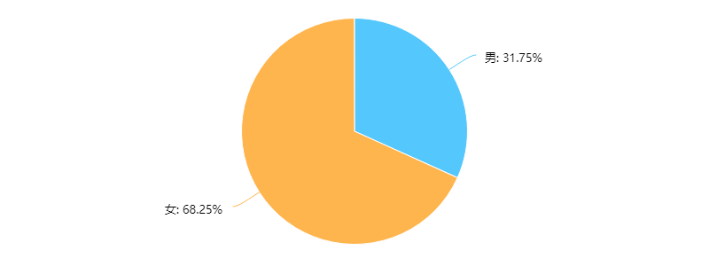  由于电子游戏产业对于男女爱好习惯的方面存在着很大的差异，所以很有必要对长安区的大学生通过对性别的差异进行更加准确详细的分析。由图中可以看出，由于长安区周围学校的地理因素，所以女性大学生的比例要严重大于男性。  2、你的就读情况  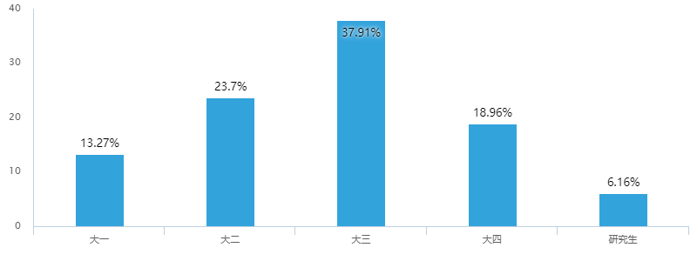  由于本身处于大三的阶段，所以能收集到更多的数据来自于大三的学生，但由于游戏对所在年龄的差异大致体现再一个很大的年龄阶段，所以也有研究的必要。通过对于收集人群的分类，更加准确详细的去了解到相对应的领域，更加贴切。  3、工作日的日平均的游戏时长  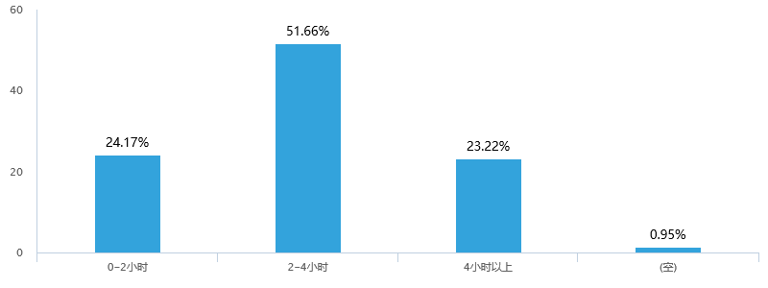  我们发现，在我们调查的受众人群中，有大概百分之五十以上的人每天玩游戏的时间都超过了两小时，但没有超过四个小时；有百分之二十四的人每天玩游戏时长不到两个小时：还有百分之二十三的人玩游戏时长超过了四个小时：而仅仅只有不到百分之一的人不玩游戏。这也就是说游戏已经进入到我们的生活，成为了绝大多数人不可或缺的一部分。并且有一些少数人已经可以把游戏当成一种职业用来赚钱。  4、一个周末的游戏时长  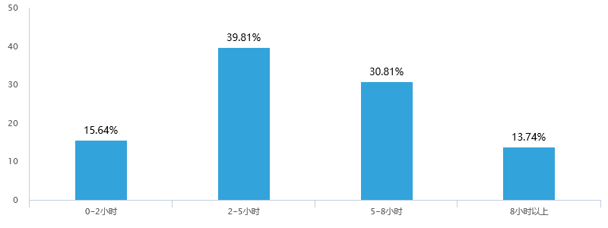  从这个统计数据中我们可以看出，一个人一周玩游戏总时长八小时以上的人数占据了一小部分，只有百分之十三左右；并且两小时以内的游戏时长占比也只有百分之十五左右，是相对来说较少的；而一人一周玩游戏时长二到五小时的大概有百分之三十八之多；且一人一周玩游戏时长五到八小时的占比也有百分之三十左右。结合我们上一个统计数据来看的话，可得出结论：虽然大多数人每天游戏时间长短不一，但是每天玩游戏的时间是不固定的，平均下来可以看出每天都在玩很久游戏的人是少数的。  5、平时爱玩什么种类的游戏  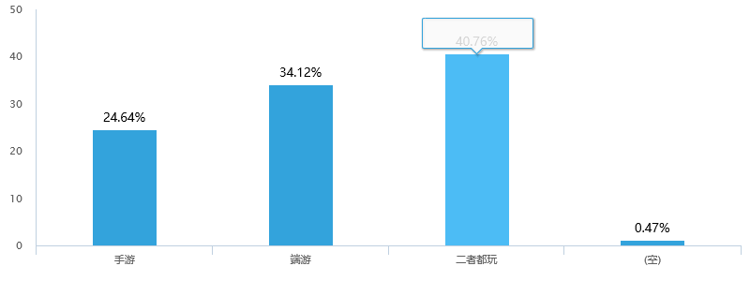  从这个数据中我们可以看出：虽然在这个手机游戏方便快捷的大环境下，电脑游戏依然是有着很大一部分的占比，甚至超过了手游。而两者都玩的人数占比大约百分之四十左右。也就是说，在大学生几乎人手一台电脑的情况下，电脑游戏依旧吃香且手机游戏也在迅猛发展。仅仅只有不到百分之一的人两者都不玩。这也说明了玩电子游戏这项活动在我们大学生中是很普遍的活动。  6、平日类玩的竞技类游戏  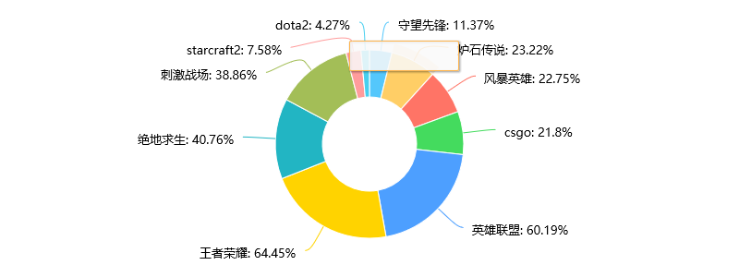  从这个统计数据可以明显看出现在游戏环境里英雄联盟和王者荣耀两款游戏是非常火热的两款游戏。通过我们的调查发现这两款游戏在大学生中的绝大多数都在玩。而且这两款游戏的类型虽然是端游和手游两个类型，但是其风格以及操作是很相似的，是做的很成功的两款游戏。而刺激战场和绝地求生两款游戏受众也很多，且风格也是同一类型，但热度过后就逐渐消散。其他游戏是一些稍微小众的游戏，只在某一时间段热度较高。  7、玩游戏的主要目的  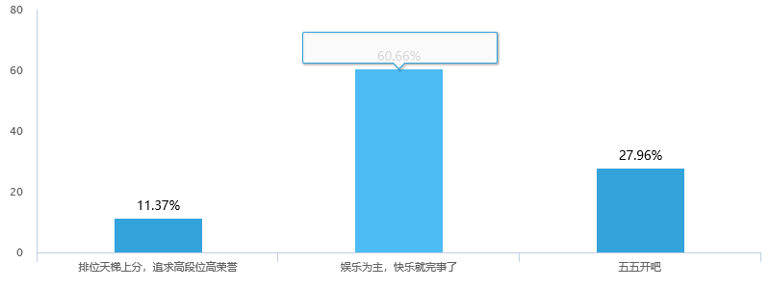  当我们问到玩游戏的目的的时候，有大概百分之六十的人都觉得娱乐为主，认为游戏是用来放松自己，愉悦身心的。而只有大概只有百分之十一的人是为了游戏里的荣誉。可以得出结论：在我们大学生的大环境下，很多人玩游戏且喜欢玩，但大家大多数人是只为娱乐，而为了上分荣誉的人更容易网络成瘾。可以看得出我们大学生虽然玩游戏的占大多数，但是网络成瘾的例子仅仅只有少数个别的。相对来说是比较有自制力的。  8、是否会为了更高的技术要求去锻炼某一游戏技巧（如csgo的压枪，英雄联盟的补刀等）  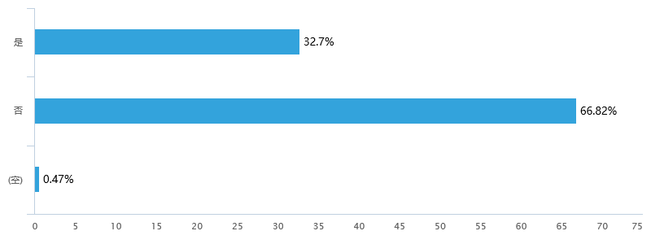  根据调查显示，在我们所调查的大多数大学生并不会专门地去练习某一特定的游戏技巧，我们有时候并不需要很强大的技艺去追求段位，大部分都是以娱乐为主。这也体现了我们现如今的电子竞技的主流思想，娱乐为主。大部分人都抱着以放松自我和朋友之间娱乐互动的心态来进行电子竞技游戏的。但也有部分同学以高标准来衡量自己，从而让自己更加厉害，超过他人水平，在某款游戏中达到一个较高的位置。我身边就有的朋友为了达到某种段位从而锻炼自己的熟练水平与掌握度等等。  9、平均每天观看电竞赛事与竞技类游戏直播的时长  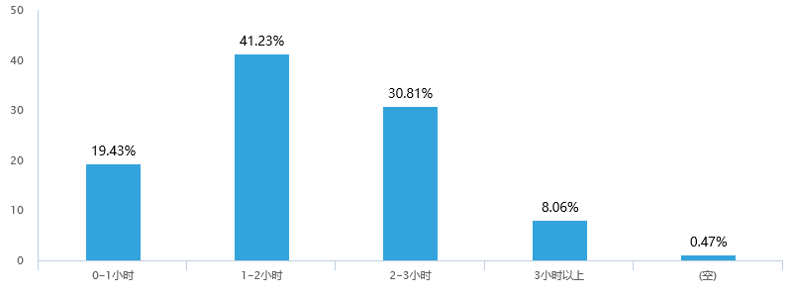  我们采用柱状图来展示同学们每日观看游戏赛事和游戏直播的时长。最近随着我国电子竞技的发展，游戏直播行业也以一种野蛮生长的姿态出现在了世人面前。越来越多的游戏带来了不计其数的游戏直播种类，我们总能找到自己喜欢游戏，大家也喜欢从游戏主播那里学习到相关的技巧等。由此次调研的结果我们可以看到，41%的学生都会观看游戏直播长达一个小时，由此可见现如今电子竞技游戏对当代大学生的影响是不可估量的。而我们学习和睡眠的时间也可能因为游戏而被压缩。  10、第一次玩的电子游戏是什么类别  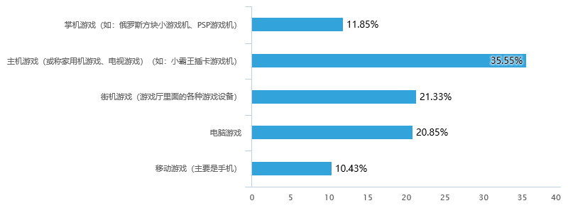  本次调研的主体为大三的学生，因此大家的年龄差距并不大，所以调查结果也比较明显。大家第一次接触的游戏主要以主机游戏和街机游戏。小霸王可以说是大家小时候童年的象征，而街机游戏则主要是由于当时游戏厅的火爆从而让人们接触到此类游戏。而手机游戏则是因为出现得相对较晚，相比于其他几个人数略少。  11、是否在游戏里充值过  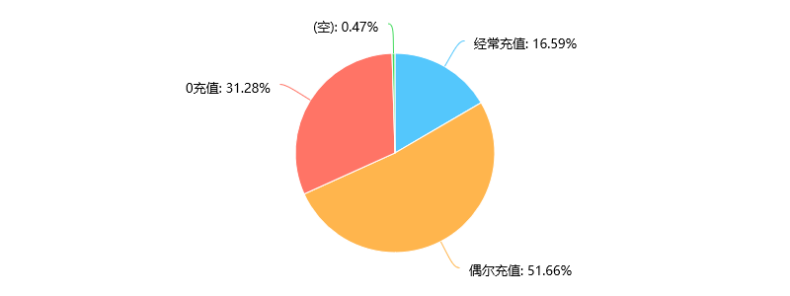  随着电子竞技类游戏的蓬勃发展，以及近来人们生活水平的提高，开始由追求物质上的满足渐渐转向精神上的满足，对于消费方面也有了不同于以往的改变，对于游戏上面的充值也变得不是那么让人难以接受，大家都可以选择充值来使自己的游戏数据或者能力变得更强，从而获得更多的精神满足。根据我们所调查的对象显示有68.25%的同学都在游戏里面充值过。  12、所充值的总金额  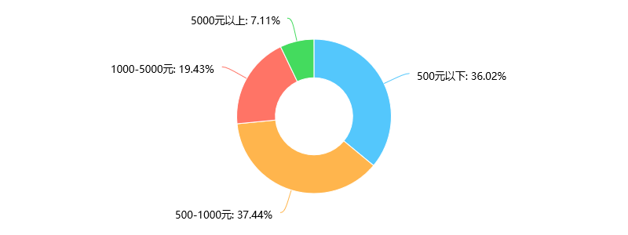  由于我们所调查的对象为长安区大学生，在经济方面无法做到经济独立，所以充值数额大多不会超过1000元，但同时正是因为处于大学，无人看管，一切独立自主，很多同学往往管不住自己，往往会沉迷于游戏，从而耽误学业，然后花费大量金钱在虚拟游戏中，影响自己的正常生活。适度的消费是可以接受的，本次调查中的36.02%的学生就处于这种适度消费中，而有的同学总花费居然达到5000元以上，不禁让人震惊同时也不禁令人反思，为什么会花费如此多的金钱在虚拟游戏之中。  经过之前的问卷调查及统计分析，我们可以发现电子游戏对于大学生的日常生活与学习存在着较为严重的影响：  1.浪费时间。由样本估计总体我们得知，大学生平均每天玩游戏的时间大约在两个小时左右，并且通过之后的调查我们可以发现这些时间主要来自于熬夜和挤占学习时间。所以，电子游戏占用了一部分大学生日常生活的时间  2.影响情绪。从问卷调查中我们得知，电子游戏对于大学生的情绪影响相对比较显著，并且相对来说消极影响较多，这易使大学生的情绪经常性波动，导致同学之间日常摩擦争端较多。  3.影响学习。经过统计，半数以上的人都会在课堂上玩游戏，同时也有一部分人会选择逃课或上课睡觉来熬夜玩游戏，这无疑会使得部分这样做的同学学习成绩下降，学习效果变差。  4.妨碍人际交往。电子游戏的存在使得大学生们在现实生活之中的交流逐渐减少，这不仅在我们的日常生活中就可体会到，在我们的调查分析之中也可以体现出来。随着投入到电子游戏中的时间与精力的增加，人际关系的削弱必将越来越明显。
调  研  活  动  感  悟 | 经过本次调查统计，我们更加深刻地认识到了电子游戏在大学生日常生活中所处的地位，也对于其对日常生活和学习的影响有了更深入的了解。作为一个也在玩电子游戏的大学生，这对我起到了一定的警醒作用，我会更好地安排好自己的课余时间，不让电子游戏对日常生活与学习产生不好的影响。
成  绩  评  定 | （此栏内容由教师填写）

《毛泽东思想与中国特色社会主义理论体系概论》经典阅读报告
姓 名 |  | 何涛 | 学号 | 1704980710 | 专业 | 统计
时 间 |  | 2019 年 10 月 3 日 至 2019 年 11 月 05 日
阅读篇目 |  | 《梁家河》
阅  读  篇  目  提  纲 | 纪实文学《梁家河》讲述了一种优良的作风。在习近平看来，梁家河是一所学校。他说，在这里，最大的收获有两点，其中一点就是“让我懂得了什么叫实际，什么叫实事求是，什么叫群众……”15岁的习近平初到梁家河，更多的是不适。城市与乡村、平原与山区、繁华与贫困、开放与封闭，这既是知青与村民的对视，更是城市与乡村的对视。这些都在习近平脑海中形成了鲜明的对比，也给他的第一年插队生活蒙上了重重的阴影。他感受到了与梁家河的距离和隔膜，并且随着周围的不信任一度陷入迷茫之中。但是，当他由被动转变为主动后，人们也逐步看到了一个不一样的习近平。他开始主动将自己融入群众、融入乡村，直到离开梁家河40多年，他依然牵挂着那里的父老乡亲、那里的山山水水。在多次接受采访时他都直言不讳地说，“我确实把自己当作是一个延安人”“延安是根、延安是魂”。可以说，正是梁家河呈现给了习近平最真实的乡土中国，让他清楚地知道人民群众最真实最迫切的需求。他说：“我了解乡亲们最需要什么！”“如果说有什么真知灼见，如果说我们是走向成熟、获得成功，如果说我们谙熟民情或者说贴近实际，那么都是感觉源于此、获于此。”  纪实文学《梁家河》传递出一种坚定的信念。在梁家河，习近平一面进行着他的农民化实践，一面在书中汲取着精神、思想上的营养。习近平说：“那个时候，除了劳动之外，一个是融入群众，再一个就是到处找书、看书。”在梁家河人的印象里，习近平经常看砖头一样厚的书，吃饭时在看，上山放羊时手中还不忘拿书阅读。习近平常常看书到深夜，看书时用的灯是煤油灯，煤油灯烟大，第二天早上，吐出的痰都是黑的。读书，让习近平在插队的岁月里不断成长、丰富自己的精神世界。后来他说：“我并不觉得农村七年时光被荒废了，很多知识的基础是那时候打下来的。”在梁家河，习近平从基层做起、从基础做起。他当选大队党支部书记后，在带领人民群众做实事的过程中积累了从政执政的基本思想和认识；他注重实干，他讲“实干就是解决办法”，面对困难，只有实干应对，困难才可能一个个解决；他注重科技，善学善用新技术，尝到了科技进步的甜头，乡亲们喜悦的笑容至今宛然在目；他注重公平，分救济粮不存私心，实地查看，实事求是，“一碗水端平”……他雷厉风行，他“多动脑筋”，他处变不惊，他知难而进。  《梁家河》展示了习近平青春奋斗的生活，这生活有困惑有欢乐，有失意有收获。正是在梁家河，他坚定了为人民服务的人生目标、经受了意志品质的磨炼考验、谙熟了中国社会最底层的民情民意、锻炼了执政为民的能力本领。可以说，从纪实文学《梁家河》一书中，读者可以探寻习近平新时代中国特色社会主义思想的历史起点、实践起点和情感起点。
经  典  句  段  摘  抄 | 一、 我人生第一步所学到的都是在梁家河。不要小看梁家河，这是有大学问的地方。  二、插队本身，这是一个标志，界定着一个阶段。在插队之前，如果我们有所知所获，我总感觉到了插队以后，是获得了一个升华和净化，个人确实是一种脱胎换骨的感觉。那么在之后，我们如果说有什么真知灼见，如果说我们是走向成熟、获得成功，如果说我们谙熟民情或者说贴近实际，那么都是感觉源于此、或于此。  三、陕北高原给了我一个信念，也可以说是注定了我人生过后的轨迹。经过了陕北这一人生课堂，就注定了我今后要做什么，它教了我做什么。  四、读书不仅是一种生活方式，更是一个不断成长、丰富自己精神世界的过程。  五、我到农村插队以后，给自己定了一个座右铭，先从修身开始。一物不知，深以为耻，便求知若渴。上山放羊，我揣着书，把羊圈在山坡上，就开始看书。锄地到田头，开始休息一会儿时，我就拿出《新华字典》记一个字的多种含义，一点一滴积累。我并不觉得农村七年时光被荒废了，很多知识的基础是那时候打下来的。现在条件这么好，大家更要把学习、把自身的本领搞好。  六、那个时候，除了劳动之外，一个是融入群众，再一个就是到处找书。修身、齐家、治国、平天下，我们这代人自小就受这种思想的影响。上山下乡的时候，我15岁。我当时想，齐家、治国、平天下还轮不到我们去做，我们现在只能做一件事，就是读书、修身。  七、读书已成为我的一种生活方式。  八、最重要的，我学到老农民实事求是、吃苦耐劳的精神。  九、你别小看这一村的人，也是人才济济，给他们场合，给他们环境，都是“人物”。他们有很多让我敬佩之处。  十、最大的收获有两点：一是让我懂得了什么叫实际，什么叫实事求是，什么叫群众......二是培养了我的自信心。
对  阅  读  内  容  的  评  论  或  引  发  的  思  考 | 在读了《梁家河》这本书后，印象最深的是几乎每个村民都说习近平总书记爱读书，爱写东西。我有所感触的不是习近平有多喜欢读书，而是他的坚持。从习近平的坚持读书中我认识到，成功除了机遇和努力之外，最重要的就是坚持。锲而舍之，朽木不折；锲而不舍，金石可镂。这本书让我印象深刻的地方是习近平和梁家河村民同吃同住同劳动。俗话说，由俭入奢易，由奢入俭难，总书记从小在城市长大的事实不会变，可他来到梁家河并没有把自己置于高人一等的地位，他的吃穿住行都与梁家河村民无异。当我们认真研读《梁家河》这本书时，再关注如今习近平总书记下乡调研时，我们发现习近平仍然是那个陕北人民心中的好后生，在他的眼里，没有什么高贵低贱，只有他的人民，他的群众。我始终相信在习近平总书记的带领下，我们会更加靠近共产主义的最终目标  习近平总书记在梁家河村扎根的七年，是他对于自身信仰的一种贯彻与坚持。古人常说，君子所为，格物、致知、诚意、正心、修身、齐家、治国、平天下，这正是习总书记如今所做的，他现在不仅仅关注着一个人的小家，更在关注着大家，国家，乃至于世界，而缔造这一切的，正是每个国人如今应有的信仰——不忘初心，牢记使命。总书记说，梁家河村的发展，是中国发展的一个缩影，中国还有千千万万像梁家河一样的村子，他的任务，是让这些村子里的人都能感受到幸福，我想，现在的我们还处在人生的十字路口，不知道自己会前往何方，但我们应该时刻记得自己曾经待过的地方，曾经学习到的一切，进而做到自己力所能及的事情，穷则独善其身，达则兼济天下。  我学习到了许多无论在任何时候都应该要吃苦耐劳，懂的做实事，习总书记能够成功离不开他不怕艰苦，肯苦干实干，踏实朴素，无论是不是领导，都愿意全心全意为人民服务。例如在视频和书中所说的每天日出而作，日落而归，在梁家河经常被虱子咬红一片，主张办沼气，即便是离开梁家河，只要村民们有困难，总是倾尽全力去帮等等事迹。都是值得我们学习的。总结下来三点：肯吃苦耐劳、对待工作兢兢业业、坚定自己的理想信念。人生的脚步一直在路上，任何时候都不能忘记那一颗初心。  不忘初心，心系群众。习近平总书记始终有一个初心，为了人民生活的美好向往，为了中华民族的伟大复兴。无论处境多么艰难，心中怀有初心，坚持自己的理想，最终历练了自我，历练的自己的心灵。所以，不管遇到什么挫折，他克服许多难关，在政治环境不记得情况下，始终坚持报考清华。能在艰苦的环境下，坚持自己的目标，每天坚持努力看书。在离开后，时刻不忘梁家河那个让他成长的地方，群众有难就去支援。这种精神，不仅仅影响了自己，更影响了其他人，随娃，黑子……他们都是为了人民群众而牺牲自我，我们应该向这样的人学习，向他们致敬！  “立身以立学为先，立学以读书为本。”读一本好书不仅可以提高学识，而且可以提升修养品行。此次读书分享会后，大家纷纷表示：在今后的学习生活中，会以习总书记为榜样，增强中国特色社会主义道路自信、理论自信、制度自信、文化自信，坚定不移的跟党走，践行梁家河精神，弘扬延安精神，不断提升自身综合素质，争做新时代坚定有为的青年马克思主义者。
成  绩  评  定 | （此栏内容由教师填写）

《毛泽东思想与中国特色社会主义理论体系概论》视频观感报告
姓 名 |  | 何涛 | 学号 | 1704980710 | 专业 | 统计
时 间 |  | 2019 年 11 月5日 至 2019 年 11 月 05日
视频题名 |  | 《恰同学少年》
视  频  内  容  简  介 | 电视剧以毛泽东在湖南第一师范五年半的读书生活为主要表现背景，展现了二十世纪以毛泽东、蔡和森、向警予、杨开慧、陶斯咏等为代表的一批优秀青年风华正茂的学习生活和他们之间纯真美丽的爱情故事，同时塑造了杨昌济、孔昭绶等一批优秀教师形象，深刻揭示了“学生应该怎样读书，教师应该怎样育人”这个与当今社会紧密相连的现实主题。
精  彩  片  段  文  字  描  述 | 在杨昌济家，杨开慧一边坐在父亲的书桌前写字，一边听父亲与孔昭绶交谈。  “民国初创，百废待兴，”孔昭绶端着茶盅站在一排书架前慷慨激昂地说，“什么是强国之本？什么是当务之急？我认为是教育！教育才是强国之本，教育才应该是当务之急！昌济兄，你想想，一个国家，一个民族，如果不把‘教育’二字放在首位，那谈何国家之发展、谈何民族之未来呢？开民智，兴教育，提高全体国民的素质，这，才是民族生存之根本，中华强盛之源泉！”  “哈哈。”杨昌济看着激动的老同学：“你说的这些，在日本的时候，我们的观念就是一致的。”  “是啊。你想想，要办好教育，我认为首先就得办好师范。有好的老师，才有好的教育。这次谭畏公招我任一师校长，我呀，我都想好了，首先得招聘一批德才兼备的优秀教员，扫除旧学那股酸腐之气，为我湖湘之教育开创出一个崭新局面！昌济兄，以你的学识，三湘学界谁不景仰？现在我当校长，我怎么能放过你这位板仓先生呢？”
对  视  频  内  容  的  评  论  或  观  后  感 | “恰同学少年，风华正茂;书生意气，挥斥方遒。” 一毛一泽一东的一首《沁园春·长沙》不仅脍炙人口，而且激发了几代青年人的豪情壮志。一部以“同学少年”为主题，以一毛一泽一东在湖南第一师范五年半的读书生活为主要表现背景的大型青春剧，展现了二十世纪以一毛一泽一东、蔡和森、向警予、杨开慧、陶斯咏等为代表的一批优秀青年风华正茂的学一习一生活和他们之间纯真美丽的一爱一情故事，同时塑造了杨昌济、孔昭绥等一批优秀教师形象，深刻揭示了“学生应该怎样读书，教师应该怎样育人”这个与当今社会紧密相关的现实主题有很深刻的现实针对一性一和教育意义。  该剧第一个亮点是思想一性一强，讲了教育应该同社会相结合问题，讲了因才施教问题，讲了学为所用问题，特别是讲了青年学生要关心国家大事献身祖国和人民问题，无疑是对当前某些教育方针和方法进行了有力批判，是对读死书求高分的教育目的的有力声讨，是对“两耳不闻窗外事，一心只读圣贤书”的无情嘲讽。该剧立足于青少年教育，相比今天的太平盛世，20世纪上半叶的中华民族正处在水深火热之中，战乱频仍、民不聊生。正是在那样的年代，一大批志存高远、一心发愤图强、报效祖国的年轻人，上下求索，他们更多思考的是国家的命运、是民族的未来、是他人的需求。他们接受最新的观点，追求最新的东西，这些，放在任何时代对任何人都有激励作用。那个年代的那群优秀的年轻人，他们胸怀鸿鹄之志，饱含忧患情怀，他们的身上铸写着中华民族的魂，他们是那个时代最时尚的人!  该剧中，有一集，有这样一个画面，一群学生在一起大声朗读《少年中国说》，他们读得豪气冲天，我当时就被震撼了，为他们的朝气震撼;为他们的气概震撼，更加为自己是中国人而自豪，一爱一国情一操一在那一刻体现得淋一漓尽致。他们将自己的命运与祖国的命运紧紧相连，他们将改造旧中国，改造国民命运当作自己的责任，他们意气风发，激扬文字，奋发图强!这样的场面又怎能不让人心潮澎湃呢?平时听学校一爱一国讲座也没这种感觉，暂不说这电视剧拍得好坏，我坚信单是这个镜头一定会感动很多人。看到这里我在想，许多报道都在通篇长论80后的我们年轻一代，如何如何缺乏朝气、毅志，一精一神食粮匮乏等等，没有一个好的教材或艺术形式能给我们以生动的启示。看完《恰同学少年》，我深深的感受到，这不正是我们所需要的吗?  曾经沧海难为水，除却巫山不是云。梦里无数徜徉，却不能回头，这就是人生的无奈。《恰同学少年》这部电视剧给了我更多的诠释，那种久违的青春活力，那种久违的理想主义，那种不容一陰一暗的堂堂正气，那种强烈的责任感，让我深深体会到大学生活得可贵，我要珍惜现在的一分一秒，不要使大学生活留有遗憾。  梁启超曾说过：少年富则国富，少年强则国强，少年独立则国独立，少年自一由则国自一由，少年进步则国进步，少年生于欧洲则国胜于欧洲，少年雄于地球则国雄于地球。这句话的确是不可争辩的真理!这句话也在这部影片中得到了最好的见证，正是因为有了那样的一批优秀少年，才有了那个时代之后的那个富强的中国，而现在又何尝不是如此啊，我们这些青少年是不是有所思，有所悟呢?是不是要做些什么呢?我们不可能成为一毛一泽一东，不可能成为蔡和森，但我们依然可以做好多事，只要我们敢作敢为，那我们一定能为祖国的建设增光添彩，为祖国的日益强大贡献自己的微薄之力。  成功不是偶然。这句话每一个人都知道，英雄也不例外，从他们一生的成长足迹当中，我们可以看出即便是在少年时代也闪耀着灿烂的光芒。时代不同了，我们不需要去效仿他们，但是那种一精一神是永远值得我们学一习一和鼓舞我们前进的。所以，我们需要更多像这样的好作品，《恰同学少年》描述的是一毛一泽一东的少年时代，希望以后，在荧屏上能以这种艺术再现的手法，看到更多的世界伟人、中国伟人，给年青一代更多的启发和鼓舞。
成  绩  评  定 | （此栏内容由教师填写）

